TÊN BÀI DẠY:
CHƯƠNG 3: CHÂU PHI
BÀI 9. VỊ TRÍ ĐỊA LÍ, PHẠM VI VÀ ĐẶC ĐIỂM TỰ NHIÊN CHÂU PHI
Môn học/Hoạt động giáo dục: LỊCH SỬ - ĐỊA LÍ; lớp:7
Thời gian thực hiện: …. tiết

I. MỤC TIÊU

1. Về kiến thức

- Trình bày được đặc điểm vị trí địa lí, hình dạng và kích thước châu Phi.

- Phân tích được một trong những đặc điểm tự nhiên của châu Phi, một trong những vấn đề môi trường trong sử dụng thiên nhiên (ví dụ vấn đề săn bắn và buôn bán động vật hoang dã, lấy ngà voi, sừng tê giác,.. .).

2. Về năng lực
- Năng lực chung:
+ Tự chủ và tự học: tự học và hoàn thiện các nhiệm vụ thông qua phiếu học tập.
+ Giao tiếp và hợp tác: sử dụng ngôn ngữ, kết hợp với các công cụ học tập để trình bày thông tin, thảo luận nhóm.
+ Giải quyết vấn đề sáng tạo.
- Năng lực đặc thù:
+ Năng lực nhận thức Địa lí: xác định vị trí địa lí, hình dạng, kích thước của châu Phi. Phân tích ảnh hưởng của vị trí địa lí đối với sự phát triển kinh tế - xã hội châu Phi.
+ Năng lực tìm hiểu Địa lí:
- Sử dụng các công cụ địa lí học: bản đồ (bản đồ tự nhiên châu Á, bản đồ các đới khí hậu ở châu Phi, bản đồ các môi trường tự nhiên ở châu Phi), bảng số liệu (diện tích các châu lục trên thế giới), video (thiên nhiên châu Phi), hình ảnh về đặc điểm tự nhiên châu Phi.
- Khai thác Internet phục vụ môn học: tìm kiếm, thu thập, chọn lọc và hệ thống hoá được các thông tin địa lí cần thiết từ các trang web về các vấn đề: vị trí địa lí, đặc điểm tự nhiên của châu Phi.
+ Năng lực vận dụng kiến thức, kí năng Địa lí vào cuộc sống:
- Sưu tầm thông tin, tranh ảnh để viết bài giới thiệu về một loại động vật/thực vật địa phương độc đáo của châu Phi
- Sưu tầm hình ảnh và viết đoạn văn (khoảng 150 chữ) giới thiệu một di sản thiện nhiên hoặc một vườn quốc gia ở châu Phi
3. Về phẩm chất
- Yêu thiên nhiên; có ý thức bảo vệ tự nhiên (bảo vệ rừng, đa dạng sinh học; sử dụng hợp lý, khai thác đi đôi phục hồi tài nguyên thiên nhiên, phòng tránh thiên tai và ứng phó với biến đổi khí hậu).
- Ham học hỏi, tìm tòi, khám phá kiến thức khoa học.
II. THIẾT BỊ DẠY HỌC VÀ HỌC LIỆU
1. Chuẩn bị của giáo viên
- Máy tính, bài giảng Powerpoint.
- Bản đồ đồ tự nhiên châu Á.
- Bản đồ các đới khí hậu ở châu Phi.
- Bản đồ các môi trường tự nhiên ở châu Phi.
- Một số hình ảnh, video về cảnh quan tự nhiên châu Âu (hình ảnh hoang mạc Xa – ha – ra, video thiên nhiên châu Phi, …).
- Phiếu học tập.
- Giấy A0, A1.
- Bút dạ, bút màu, …
2. Chuẩn bị của học sinh
- Chuẩn bị bài, sưu tầm tài liệu, hình ảnh, Video về vị trí địa lí, đặc điểm tự nhiên châu Phi.
- Chuẩn bị bài báo cáo về vấn đề môi trường trong sử dụng tự nhiên châu Phi.
- Sách giáo khoa địa lí 7.
- Đồ dùng học tập.
- Giấy note.
- Bút chì, bút màu, tẩy
- Thiết bị điện tử có kết nối Internet: Máy tính laptop, điện thoại, … (nếu có).

III. TIẾN TRÌNH DẠY HỌC
HOẠT ĐỘNG 1: MỞ ĐẦU/KHỞI ĐỘNG

a) Mục tiêu:
- Cung cấp thông tin, tạo kết nối giữa kiến thức của HS với nội dung bài học.
- Tạo hứng thú, kích thích tò mò của người học, mong muốn tìm hiểu kiến thức về vị trí địa lí, đặc điểm tự nhiên châu Phi.
b) Nội dung: GV tổ chức trò chơi “Chung sức”, HS quan sát hình ảnh, video, trả lời câu hỏi.
c) Sản phẩm: Câu trả lời của HS:
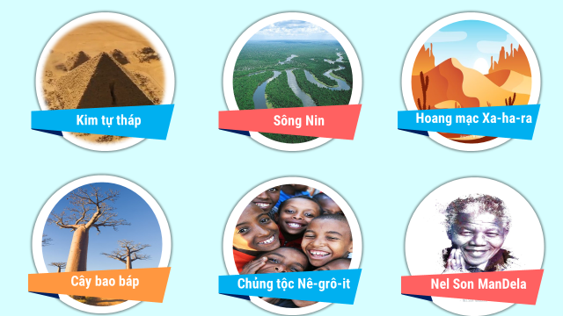
d) Tổ chức thực hiện:
- Bước 1: GV chuyển giao nhiệm vụ:
+ GV tổ chức trò chơi “Chung sức”.
+ HS hoạt động cá nhân.
+ Nhiệm vụ:
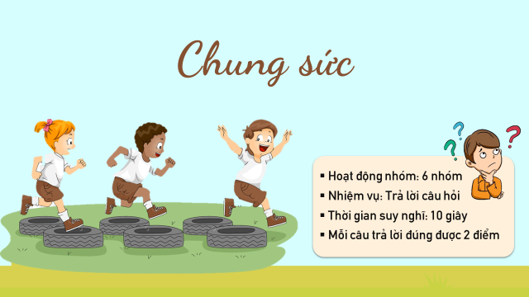
- Bước 2: HS thực hiện nhiệm vụ: HS thực hiện nhiệm vụ theo sự chỉ dẫn của giáo viên trong thời gian 10 giây/câu hỏi.
- Bước 3: GV tổ chức báo cáo, thảo luận:
+ GV gọi một số HS trả lời (nên gọi ngẫu nhiên theo số thứ tự của HS trong nhóm).
+ HS khác nhận xét, bổ sung.
- Bước 4: Kết luận, nhận định: GV đánh giá kết quả của HS, trên cơ sở đó dẫn dắt HV vào bài học mới.
Châu Phi là châu lục có hệ sinh thái tự nhiên độc đáo, nơi bảo tổn các loài thực, động vật hoang dã phong phú bậc nhất thế giới và cũng là nơi phát sinh loài người. Hãy cùng tìm hiểu về đặc điểm tự nhiên châu Phi nhé.
HOẠT ĐỘNG 2: HÌNH THÀNH KIẾN THỨC MỚI
Hoạt động 2.1. Tìm hiểu về vị trí địa lí, phạm vi châu Phi
châu Âu
a) Mục tiêu:
- Trình bày được đặc điểm vị trí địa lí, hình dạrg và kích thước châu Phi.
- Phân tích được ý nghĩa của vị trí địa lí, hình dạng và kích thước của châu Phi.
b) Nội dung: HS hoạt động cặp đôi, đọc thông tin trong mục 1 và tra cứu thông tin trên Internet để lựa chọn và thực hiện 1 trong 2 gói câu hỏi.
c) Sản phẩm: Học sinh hoàn thành tìm hiểu kiến thức:

1. Vị trí địa lí, hình dạng và kích thước
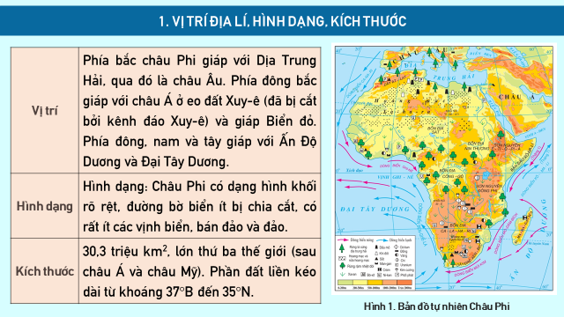
d) Tổ chức thực hiện:
- Bước 1: Giao nhiệm vụ:
+ GV sắp xếp các cặp đôi và chuyển giao nhiệm vụ.
+ Nhiệm vụ:
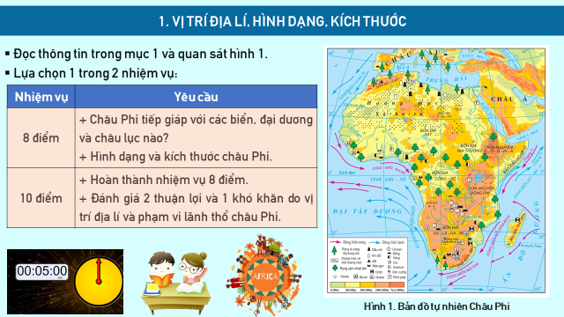
+ Video thiên nhiên châu Phi:
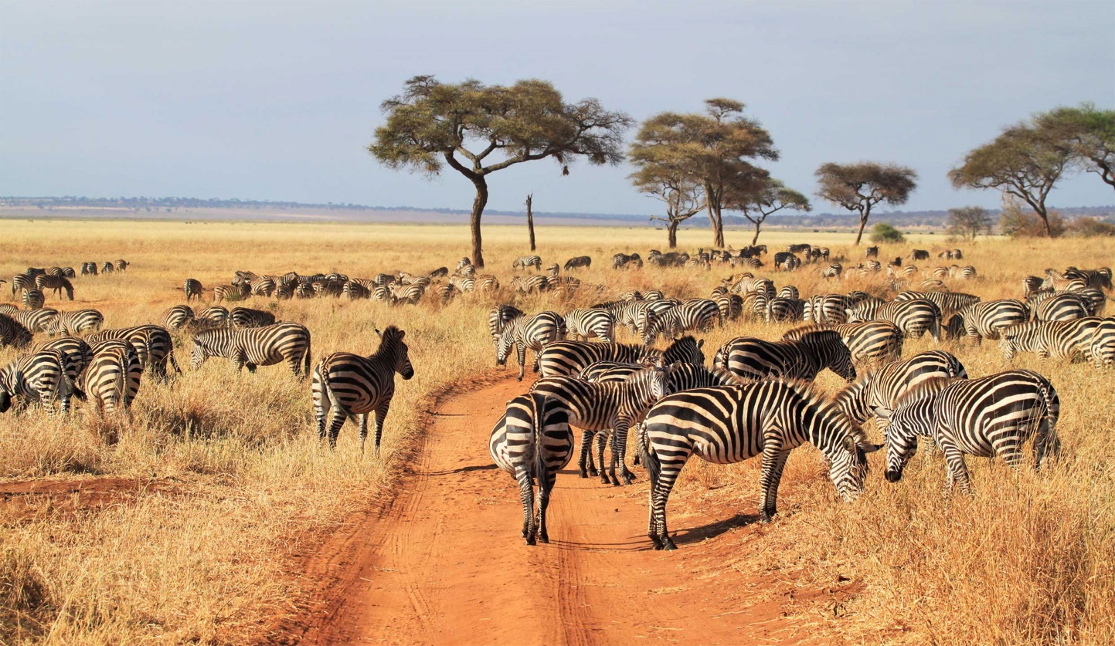
- Bước 2: Thực hiện nhiệm vụ: Học sinh thảo luận cặp đôi theo sự phân công của GV. Đọc nội dung SGK mục 1 để hoàn thành 1 trong 2 gói câu hỏi.
- Bước 3: Tổ chức báo cáo, thảo luận
+ GV gọi 1 – 2 cặp đôi trình bày, tính điểm cho cả 2.
+ Mở rộng kiến thức:
- GV cho HS đọc phần “Em có biết” để mở rộng kiến thức về vị trí địa lí, hình dạng, lãnh thổ châu Phi, sau đó GV bổ sung 1 số hình ảnh và thông tin.
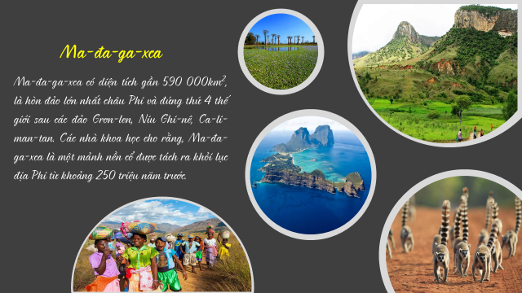
- Bước 4: Kết luận, nhận định
+ Các cặp đánh, nhận xét chéo theo thông tin phản hồi của GV (chiếu Slide trên máy chiếu).
+ GV nhận xét chung cả lớp và các cặp.
+ GV chốt lại một số kiến thức cơ bản, chiếu nội dung kiến thức cần ghi vở.
Chuyển ý
Hoạt động 2.2: Tìm hiểu về đặc điểm tự nhiên châu Phi
a) Mục tiêu:
- Phân tích được đặc điểm địa hình, khoáng sản ở châu Phi.
- Phân tích được đặc điểm khí hậu của châu Phi (phân hoá. phân bố, đặc điểm,...)
- Phân tích được đặc điểm sông ngòi của châu Phi.
- Phân tích được đặc điểm của các môi trường tự nhiên ở châu Phi.
b) Nội dung: Giáo viên chia lớp thành 6 nhóm, tham gia hoạt động “Khám phá châu Phi”. HS dựa vào nội dung SGK mục 2 để tìm hiểu nội dung kiến thức theo yêu cầu của GV.
c) Sản phẩm: HS hoàn thành tìm hiểu kiến thức:
2. Đặc điểm tự nhiên
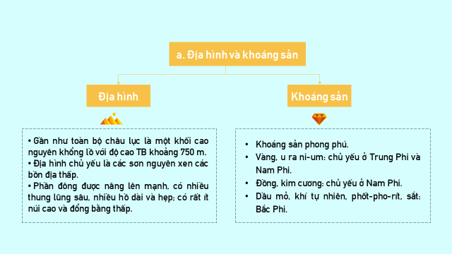
a. Địa hình và khoáng sản
b. Khí hậu
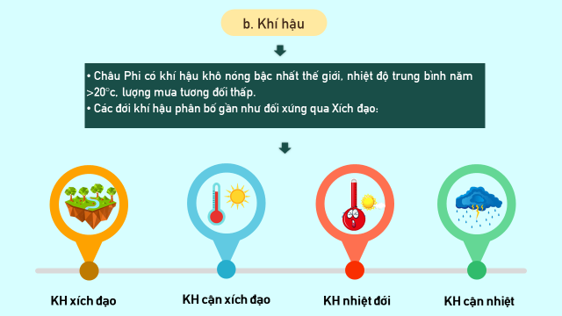
c. Sông, hồ
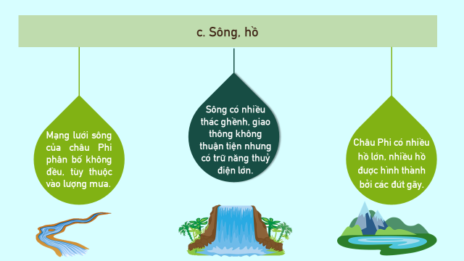
d. Sinh Vật
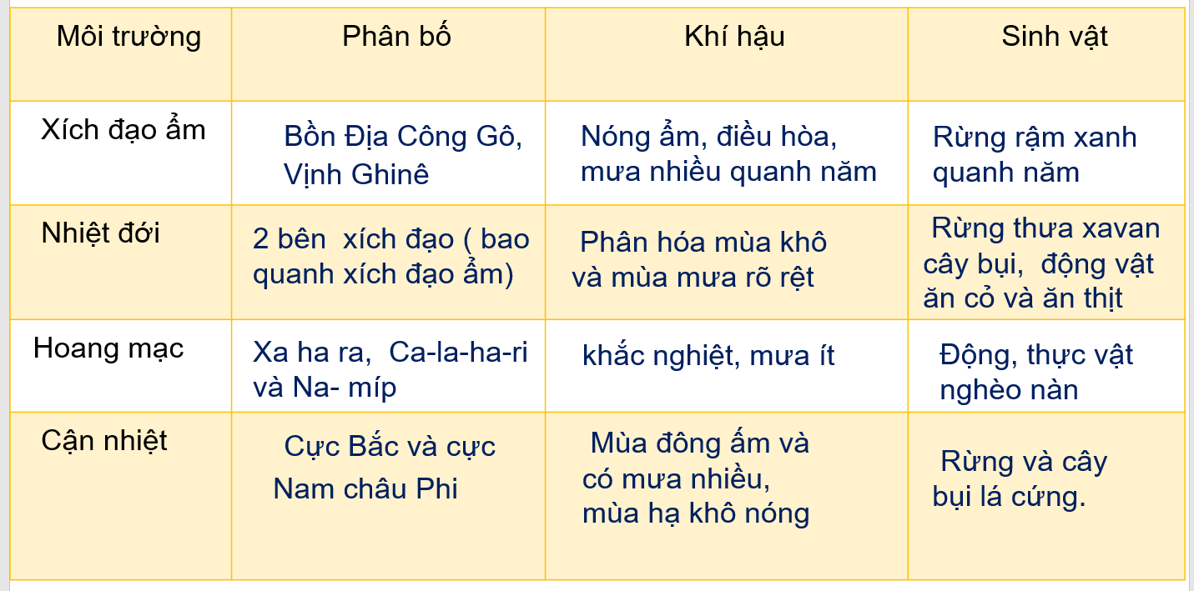
d) Tổ chức thực hiện:
- Bước 1: GV giao nhiệm vụ:
+ Hoạt động nhóm: 5 nhóm
+ Giao nhiệm vụ:
+ GV nhắc nhở, quy định thời gian, cách thức hoạt động:
- Bước 2: HS thực hiện nhiệm vụ: Các nhóm thảo luận. Giáo viên hỗ trợ giúp đỡ học sinh thực hiện nhiệm vụ.
- Bước 3: Báo cáo, thảo luận:
Nhóm | Nội dung tìm hiểu
1 | Địa hình
2 | Khoáng sản
3 | Khí hậu
4 | Sông, hồ
5 | Sinh vật
+ GV yêu cầu cá nhóm lần lượt báo cáo trong thời gian 2 phút.
+ Các nhóm khác nhận xét, bổ sung.
+ Mở rộng kiến thức sau phần báo cáo của các nhóm:
- GV bổ sung thông tin về Kilimanjaro - đỉnh núi cao nhất Châu Phi, hoang mạc Xa - ha – ra.
- Sông Nin:
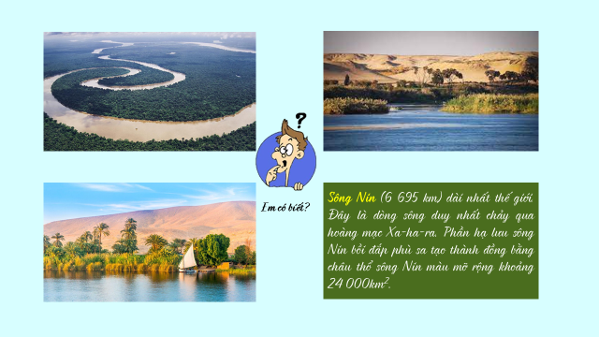
- Hồ Victoria
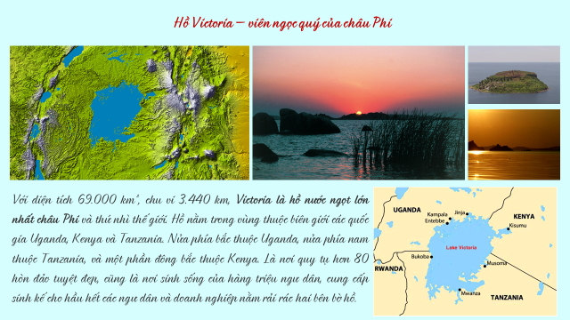
- Hệ thực vật rừng mưa nhiệt đới châu Phi

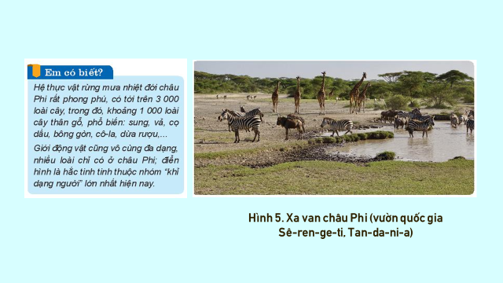
- Bước 4: Kết luận, nhận định:
+ Giáo viên nhận xét, đánh giá, xếp hạng về việc thực hiện nhiệm vụ của các nhóm, chốt lại một số kiến thức cơ bản.
+ Liên hệ Việt Nam.
Chuyển ý:
Hoạt động 2.3: Tìm hiểu về vấn đề môi trường trong sử dụng thiên nhiên
a) Mục tiêu:

- Phân tích được một trong những vấn đề môi trường trong sử dụng thiên nhiên (ví dụ vấn đề săn bắn và buôn bán động vật hoang dã, lấy ngà voi, sừng tê giác,.. .).
- Đề xuất giải pháp để giải quyết các vấn đề trên.
b) Nội dung: GV tổ chức hội nghị “Tiếng gọi từ châu Phi”. GV giao cho các nhóm chuẩn bị bài từ ở nhà. Các nhóm đóng vai đoàn đại biểu đến từ các quốc gia châu Phi báo cáo về 1 trong 2 vấn đề môi trường trong sử dụng thiên nhiên ở châu Phi (thời gian báo cáo: 3 phút/nhóm).
c) Sản phẩm: HS hoàn thành tìm hiểu kiến thức:

3. Vấn đề môi trường trong sử dụng thiên nhiên
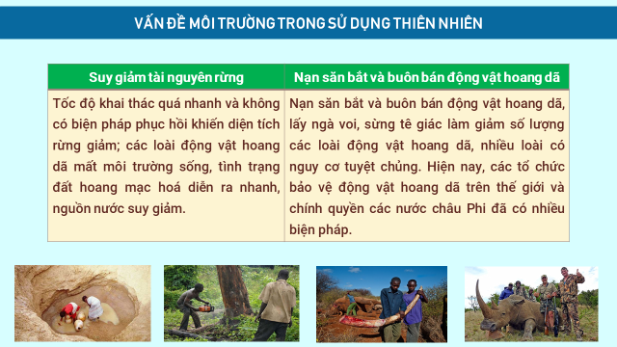
d) Tổ chức thực hiện:
- Bước 1: GV giao nhiệm vụ:
+ HS chuẩn bị bài ở nhà (theo hướng dẫn cụ thể).
+ Nhiệm vụ:
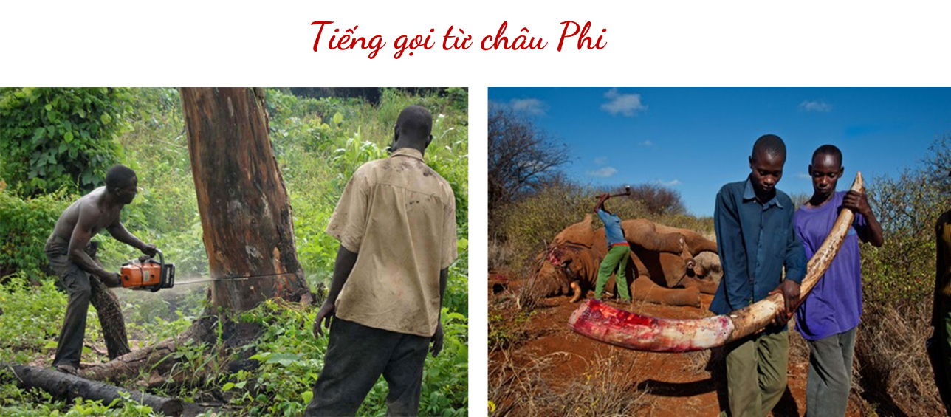
- GV đặt vấn đề cần thông qua 2 hình ảnh:

- Nhiệm vụ cụ thể:

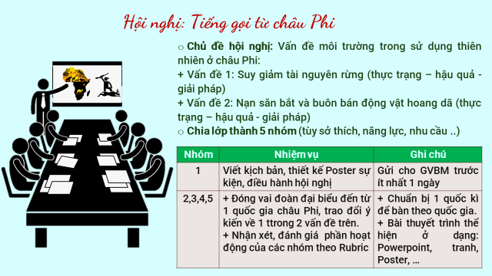
- Bước 2: HS thực hiện nhiệm vụ:
+ HS chuẩn bị các nội dung ở nhà.
+ Nhóm HS có nhiệm vụ BTC điều hành hội nghị.
+ Các đoàn đại biểu báo cáo.
+ Giáo viên hỗ trợ giúp đỡ học sinh thực hiện nhiệm vụ.
- Bước 3: Báo cáo, thảo luận:
+ Nhóm HS có nhiệm vụ BTC điều hành hội nghị.
+ Các đoàn đại biểu báo cáo.
+ Các đoàn đại biểu khác đưa ra câu hỏi, phản biện, chia sẻ để làm sâu kiến thức.
- Bước 4: Kết luận, nhận định: Giáo viên nhận xét, đánh giá về việc thực hiện nhiệm vụ của HS và tổng kết.
HOẠT ĐỘNG 3: LUYỆN TẬP
- Mục tiêu:
- Củng cố, luyện tập các kiến thức đã học về vị trí địa lí, đặc điểm tự nhiên châu Phi.
b) Nội dung: GV tổ chức cho HS tham gia trò chơi “Giải mã ô chữ”, dựa vào nội dung đã học để hoàn thành nhiệm vụ.
c) Sản phẩm: Các ô chữ được giải.

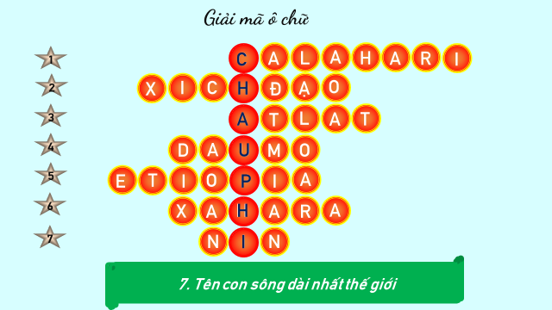

d) Tổ thức thực hiện:
- Bước 1: Giáo viên giao nhiệm vụ:
+ HS hoạt động cá nhân.
+ Thực hiện nhiệm vụ: Trả lời câu hỏi và giải mã ô chữ.
- Bước 2: HS thực hiện nhiệm vụ: HS huy động kiến thức đã học và kiến thức của bản thân hoàn thành nhiệm vụ.
- Bước 3: Tiến hành trò chơi:
- Bước 4: Kết luận, nhận định: Giáo viên nhận xét thái độ, cách làm việc của học sinh, khen thưởng HS trả lời đúng nhiều nhất.
HOẠT ĐỘNG 4: VẬN DỤNG
a) Mục tiêu: HS có hiểu biết rộng hơn về vị trí địa lí, đặc điểm tự nhiên, vấn đề môi trường trong sử dụng thiên nhiên châu Phi.
b) Nội dung: HS hoạt động theo cặp, lựa chọn để thực hiện 1 trong 2 nhiệm vụ nhằm vận dụng kiến thức đã học để giải quyết vấn đề:
c) Sản phẩm: Sản phẩm của các cặp đôi.
d) Tổ chức thực hiện:
- Bước 1: Giao nhiệm vụ:
+ Hoạt động theo cặp đôi
+ Nhiệm vụ:
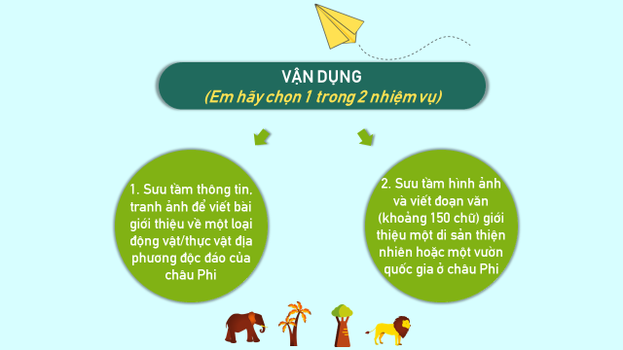
+ Thời gian: 3 phút
- Bước 2: Thực hiện nhiệm vụ: HS thực hiện nhiệm vụ theo cặp đôi.
- Bước 3: Báo cáo, thảo luận:
+ GV gọi 2 - 3 cặp HS trình bày sản phẩm học tập.
+ Các cặp khác nhận xét, bổ sung (nếu có).
- Bước 4: Kết luận, nhận định:
+ GV nhận xét kết quả thực hiện nhiệm vụ của HS.
+ Các nhóm đánh giá chéo, sau đó GV kết luận, ghi điểm cho các nhóm.

SUY NGẪM SAU BÀI HỌC
